Приложение
к постановлению Главы
Энгельсского муниципального района от 03.10.2016 года № 16

Проект изменений
в Правила землепользования и застройки Терновского муниципального образования Энгельсского муниципального района Саратовской области,утвержденные Решением Собрания депутатов Энгельсского муниципального района от 25 апреля 2013 года № 449/47-04 (с изменениями 26 мая 2016 года)

Внести в Правила землепользования и застройки Терновского муниципального образования Энгельсского муниципального района Саратовской области, утвержденные Решением Собрания депутатов Энгельсского муниципального района от 25 апреля 2013 года № 449/47-04 (с изменениями 26 мая 2016 года)), следующие изменения:
- изменить границы территориальной зоны размещения объектов сельскохозяйственного использования (СХ-1)путем исключения из ее состава территории с местоположением: Саратовская область, Энгельсский район, Терновское муниципальное образование, СНТ «Гагаринец» (Приложение 1);
- изменить границы территориальной зоны зеленых насаждений специального назначения (Р-3) путем исключения из ее состава территории с местоположением: Саратовская область, Энгельсский район, Терновское муниципальное образование, СНТ «Гагаринец» (Приложение 1);
- изменить границы территориальной зоны зеленых насаждений (Р-1) путем исключения из ее состава территории с местоположением: Саратовская область, Энгельсский район, Терновское муниципальное образование, СНТ «Гагаринец» (Приложение 1);
- изменить границы территориальной зоны для ведения садоводства, огородничества и дачного хозяйства (зона коллективных садов) (СХ-2) путем включения в ее состав территории с местоположением: Саратовская область, Энгельсский район, Терновское муниципальное образование, СНТ «Гагаринец» (Приложение 2);
- картографический материал «Карта границ территориальных зон территорий, входящих в границы поселения и не относящихся к категории населенных пунктов Терновского муниципального образования М 1: 25 000» изложить в новой редакции согласно Приложению 3.

Приложение 1
Правила землепользования и застройки Терновскогомуниципального образования Энгельсского муниципального района Саратовской области
Фрагмент карты «Карта границ территориальных зон территорий, входящих в границы поселения и не относящихся к категории населенных пунктов Терновского муниципального образования М 1: 25 000»

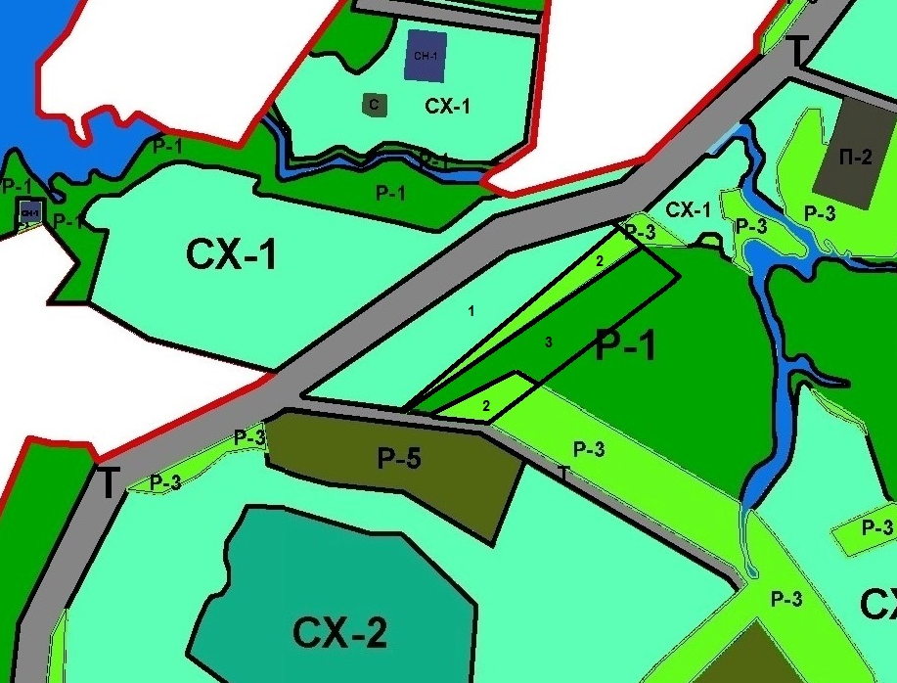

- Территорияс местоположением: Саратовская область, Энгельсский район, Терновское муниципальное образование, СНТ «Гагаринец», исключаемая из состава территориальной зоны размещения объектов сельскохозяйственного использования (СХ-1);
- Территория с местоположением: Саратовская область, Энгельсский район, Терновское муниципальное образование, СНТ «Гагаринец», исключаемая из состава территориальной зоны зеленых насаждений специального назначения (Р-3);
- Территория с местоположением: Саратовская область, Энгельсский район, Терновское муниципальное образование, СНТ «Гагаринец», исключаемая из состава территориальной зоны зеленых насаждений (Р-1).

Приложение 2
Правила землепользования и застройки Терновскогомуниципального образования Энгельсского муниципального района Саратовской области
Фрагмент карты «Карта границ территориальных зон территорий, входящих в границы поселения и не относящихся к категории населенных пунктов Терновского муниципального образования М 1: 25 000»
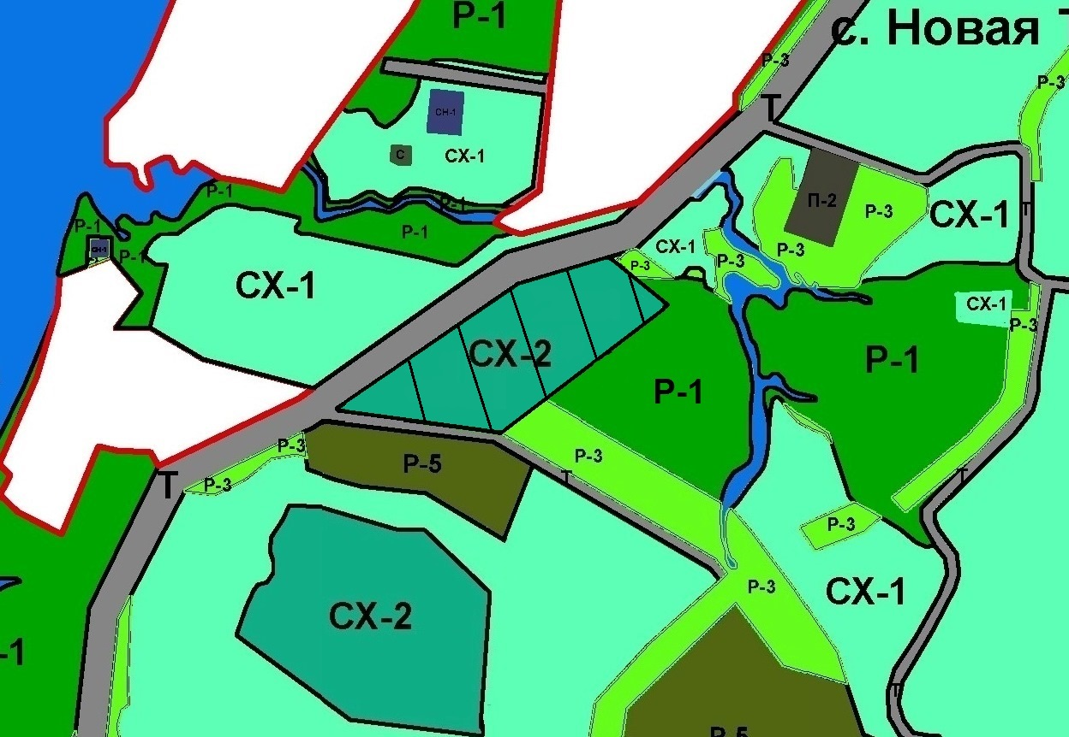

Территория с местоположением: Саратовская область, Энгельсский район, Терновское муниципальное образование, СНТ «Гагаринец», включаемая в состав территориальной зоны для ведения садоводства, огородничества и дачного хозяйства (зона коллективных садов) (СХ-2);

Приложение 3
Правила землепользования и застройки Терновскогомуниципального образования Энгельсского муниципального района Саратовской области
«Карта границ территориальных зон территорий, входящих в границы поселения и не относящихся к категории населенных пунктов Терновского муниципального образования М 1: 25 000»
